ПРИЛОЖЕНИЕ В
Дизайн проект
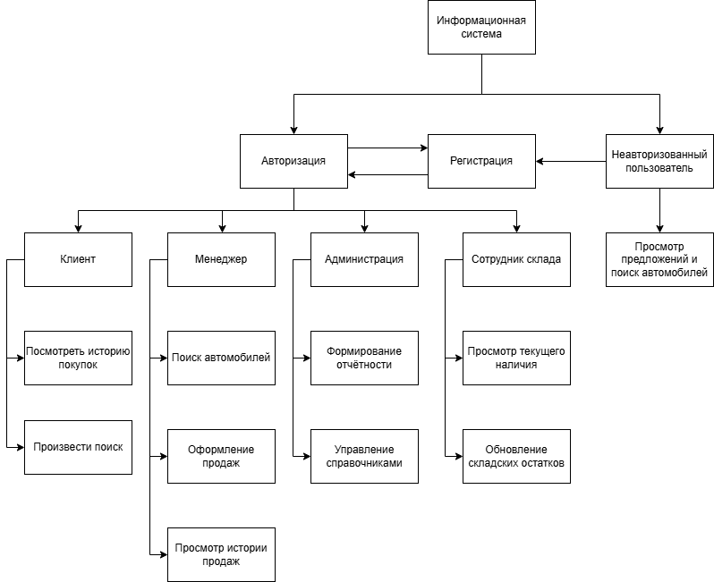
Рисунок 1 – Дизайн проект

